


MALASIA INTENSIVO DE VERANO

escubre las diversidades culturales, lingüísticas y religiosas de Malasia. Un programa de intercambio en Malasia es como compactar Asia en tu mochila.
D
El multiculturalismo en Malasia es único: los participantes se encuentran entre compañeros de diferentes orígenes culturales en una misma comunidad.

Malasia es un vibrante mosaico de culturas, testimonio de su historia única y su población diversa. Este rico tapiz está tejido con las influencias de las comunidades malaya, china e india, junto con numerosos grupos indígenas. El calendario del país está repleto de coloridas celebraciones, como el Hari Raya, el Año Nuevo chino, el Deepavali y el Gawai Dayak. Estos festivales ofrecen la oportunidad de presenciar actuaciones tradicionales, degustar platos especiales y experimentar la calidez de la hospitalidad malaya. Malasia es un paraíso para los amantes de la comida, donde convergen las tradiciones culinarias de diferentes culturas. Desde los sabores picantes del «rendang» malayo hasta los reconfortantes platos básicos de la comida callejera china y los aromáticos currys de la cocina india, cada comida es un viaje de descubrimiento. Malasia ofrece una amplia gama de experiencias más allá de sus centros culturales. Desde la energía de sus ciudades hasta la serenidad de sus paisajes naturales, hay oportunidades para todos. La bulliciosa capital, Kuala Lumpur, y Penang, famosa por su arte callejero y su escena culinaria, ofrecen una infraestructura moderna junto con el encanto histórico. Ipoh, por su parte, ofrece una visión de la historia minera del estaño de Malasia y una gastronomía local única, mientras que Kuantan sirve de puerta de entrada a las hermosas playas y los suntuosos mariscos de la costa este.

Clima cálido y tropical durante todo el año. Se recomienda encarecidamente el uso de ropa de algodón, desodorante y duchas frecuentes. Los estudiantes deben estar preparados para vivir en pueblos pequeños o zonas rurales.

IDIOMA: Se requiere un nivel B1 de inglés. Los idiomas del país son el inglés y el malayo.

RELIGIÓN: El Islam es la religión oficial. El cristianismo, el budismo, el taoísmo y el
hinduismo también se practican ampliamente.

COSTUMBRES ALIMENTICIAS: La comida vegetariana es fácil de conseguir. Sin embargo, tenemos pocas familias anfitrionas dispuestas a recibir a vegetarianos/ veganos. Los musulmanes solo comen comida halal, estrictamente nada de cerdo y alcohol. Los hindúes y algunos budistas no consumen carne de vacuno.
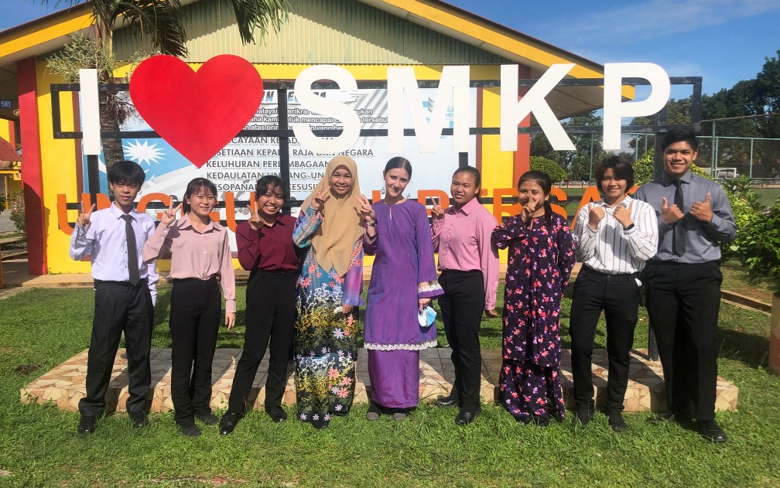

ESCUELAS: Las escuelas son administradas por el Ministerio Nacional; pero también a nivel regional y a nivel local. Las escuelas son públicas. La mayoría de los estudiantes AFS son colocados en el Cuarto formulario (décimo año de escolarización obligatoria) o Quinto formulario (undécimo año de escolarización obligatoria) dependiendo del ciclo y la edad del estudiante.

Día escolar: Comienza a las 7:30am y termina entre la 1:00 y la 1:30pm de lunes a viernes (con un descanso de 15 a 20 minutos por la mañana) en los estados de Selangor, Wilayah Persekutuan, Negeri Sembilan, Melaka, Perak, Pulau Pinang, Perlis, Pahang, Johor, Sarawak y Sabah. Las clases de la tarde comienzan a la 1:30 pm y terminan a las 6:30.

Los estudiantes de AFS generalmente toman las clases de la mañana para beneficiarse de las actividades extracurriculares. Nota: Las escuelas en los estados de Terengganu, Kelantan y Kedah tienen clases de domingo a jueves. No hay documentos oficiales, pero la escuela puede dar un "certificado de participación" a los estudiantes AFS.

Este testimonio será un breve resumen de la estancia del estudiante en la escuela, la actitud hacia el trabajo escolar y las asignaturas cursadas. Se puede dar un certificado oficial de notas si los estudiantes siguen todas las clases programadas y se presentan al examen trimestral que se da a todos los estudiantes.

OTRAS CUESTIONES: Se espera que los estudiantes realicen las tareas domésticas. La familia de recepción (especialmente los padres que trabajan) puede estar ocupada durante los días laborables, por lo que los estudiantes deben saber cómo distribuir su tiempo y mantenerse ocupados con sus aficiones y el programa de estudios. El uso de Internet debe estar restringido según las normas de la casa. Esta es la queja más frecuente de las familias anfitrionas malayas.

La prueba de la tuberculosis es obligatoria (se recomienda el Mantoux).

Fumar está muy mal visto entre los estudiantes en edad escolar, ya que no es legal para los malayos menores de 18 años, y especialmente para el Programa Escolar. La normativa sobre visados también exige a los estudiantes de secundaria que cumplan las normas de la escuela y del país y no fumen. Los estudiantes mayores de 18 años que fuman tienen más dificultades para encontrar plaza.

Se requiere Visado (coste aproximado 300€) y certificado de matrimonio/divorcio/muerte de los padres.

Vacunas obligatorias:

-COVID-19
-MMR (sarampión, paperas, rubéola)
-Difteria, tétanos y tos ferina (DTP/Td)
-Hepatitis B
-VPH

Vacunas muy recomendadas:

-Influenza
-Polio
-Encefalitis japonesa (JE)
-Neumocócica
-Varicela

